Tecnologías IoT para la Industria 4.0
Práctica D2 · Tu primera imagen
Construcción de una imagen Docker propia y comunicación de contenedores por una red
Alumno/a
Curso | 2.º DAM
Fecha | 31 de octubre de 2026
Objetivo | Construir una imagen propia y conectar dos contenedores por una red
Criterios | CE6.1 (fundamentos)
Requisitos | Carpetas 02-simulador y 03-compose
Entrega | Dockerfile comentado, capturas y respuestas

Índice
1. Entorno de trabajo 3
2. Dockerfile comentado 3
3. Desarrollo de la práctica 4
Paso 1. Construir la imagen del simulador 4
Paso 2. Ver las capas de la imagen 4
Paso 3. Modificar el código y reconstruir como versión 1.1 5
Paso 4. Crear la red demo y arrancar el broker y un sensor 6
Paso 5. Arrancar un segundo sensor 7
Paso 6. Suscribirse con un contenedor temporal 7
Paso 7. Borrarlo todo 7
4. Comprueba que funciona 8
En la segunda construcción aparece CACHED en el paso de pip install 8
Los dos sensores publican con periodos distintos usando la misma imagen 8
Sensor fuera de la red demo: ¿qué error muestra docker logs? 8
5. Retos 9
Reto 1. COPY simulador.py antes del RUN pip install 9
Reto 2. Segunda medida (humedad) y versión 1.2 10
Reto 3. ¿Cuánto ocupa la imagen y cuánto se ha añadido? 11
6. Conceptos clave y conclusión 12
¿Qué es una capa y por qué importa su orden? 12
¿Por qué el sensor encuentra al broker por su nombre? 12
¿Por qué no hace falta publicar el puerto 1883 con -p? 12
¿Cómo se consiguen dos sensores distintos con una sola imagen? 12
Relación con la carpeta 03-compose 12
Conclusión 13

1. Entorno de trabajo
La práctica se ha realizado en Windows 11 con Docker Desktop (motor Docker 29.8.2) desde Windows PowerShell. Los materiales de partida se descomprimieron en WORKSPACE\IOT:
- 02-simulador: código del sensor simulado (simulador.py), sus dependencias (requirements.txt, con paho-mqtt 2.1.0), el Dockerfile y el .dockerignore.
- 03-compose: configuración del broker MQTT Mosquitto (mosquitto/mosquitto.conf) y un compose.yaml que monta el mismo escenario de forma automática.
El simulador es un programa en Python que se conecta a un broker MQTT y publica cada PERIODO segundos una temperatura en formato JSON en el topic demo/<SENSOR_ID>/temperatura. Toda su configuración llega por variables de entorno, de modo que la misma imagen sirve para cualquier número de sensores.

2. Dockerfile comentado
Fichero 02-simulador/Dockerfile. Se han añadido comentarios explicando cada instrucción; las instrucciones son las originales, por lo que la imagen resultante no cambia.
# Imagen del sensor simulado
# Construcción: docker build -t aula/simulador:1.0 .
# Cada instrucción que modifica el sistema de ficheros crea una capa;
# Docker reutiliza (caché) las capas cuyo contenido no ha cambiado.

# Imagen base: Python 3.13 sobre Debian en su versión "slim" (sin
# herramientas innecesarias), así la imagen final ocupa menos.
FROM python:3.13-slim

# Directorio de trabajo dentro del contenedor. Se crea si no existe y
# todas las instrucciones siguientes (COPY, RUN, CMD) parten de aquí.
WORKDIR /app

# 1. Primero las dependencias: cambian poco y así su capa se reutiliza
# Se copia solo requirements.txt para que la capa del pip install
# dependa únicamente de este fichero y no del código.
COPY requirements.txt .
# Instala paho-mqtt. --no-cache-dir evita guardar la caché de pip
# dentro de la imagen, que solo ocuparía espacio.
RUN pip install --no-cache-dir -r requirements.txt

# 2. Después el código: cambia a menudo
# Al editar simulador.py solo se reconstruye desde esta capa en adelante;
# las anteriores (incluida la instalación de dependencias) salen de caché.
COPY simulador.py .

# Valores por defecto, que se pueden cambiar al arrancar el contenedor
# con -e (por ejemplo: -e SENSOR_ID=sensor02 -e PERIODO=5).
# MQTT_HOST: nombre del broker; en una red de Docker es el nombre del contenedor
# SENSOR_ID: identificador del sensor y parte del topic demo/<id>/temperatura
# PERIODO: segundos entre mensajes
ENV MQTT_HOST=mosquitto \
SENSOR_ID=sensor01 \
PERIODO=2

# No ejecutar como root: el proceso corre con un usuario sin privilegios,
# así un fallo en la aplicación no da control total del contenedor.
USER nobody

# Proceso principal del contenedor. Formato exec (lista JSON): Python es el
# PID 1 y recibe directamente las señales de parada (docker stop).
CMD ["python", "simulador.py"]
Decisiones de diseño principales:
- Orden de las capas: las dependencias se copian e instalan antes que el código. Así, al modificar simulador.py no se vuelve a ejecutar pip install (se comprueba en el paso 3).
- Imagen base ligera: python:3.13-slim ocupa mucho menos que la imagen completa de Python.
- Configuración externa: ENV define valores por defecto que se sobrescriben con -e en docker run.
- Seguridad: USER nobody evita que el proceso se ejecute como root dentro del contenedor.
- Fichero .dockerignore: excluye __pycache__, .git, .env, etc. del contexto de construcción, lo que hace el envío al motor más pequeño y evita meter secretos en la imagen.

3. Desarrollo de la práctica

Paso 1. Construir la imagen del simulador
Desde la carpeta 02-simulador se construye la imagen con la etiqueta aula/simulador:1.0:
docker build -t aula/simulador:1.0 .
Docker descarga la imagen base python:3.13-slim (sus capas aparecen como sha256:… con el tamaño descargado) y después ejecuta el resto de pasos del Dockerfile: WORKDIR, COPY requirements.txt, RUN pip install, COPY simulador.py. La construcción termina en unos 23 segundos (10/10 FINISHED).
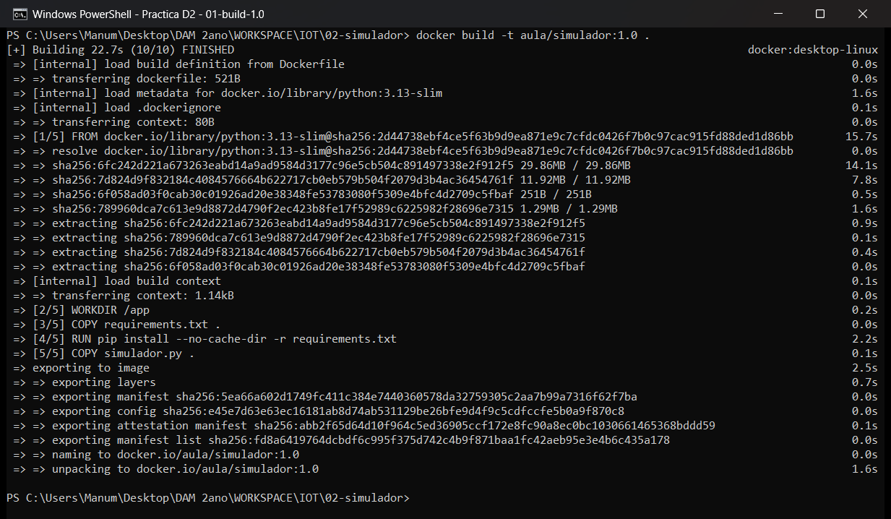
Figura 1. Construcción de la imagen aula/simulador:1.0 desde cero.

Paso 2. Ver las capas de la imagen
docker history aula/simulador:1.0
docker history muestra las capas de la más reciente (arriba) a la más antigua (abajo). Las siete primeras son las de nuestro Dockerfile; el resto pertenecen a la imagen base python:3.13-slim.
Instrucción | Tamaño | Observación
CMD, USER, ENV | 0 B | Solo modifican metadatos de la imagen, no añaden ficheros.
COPY simulador.py | 12,3 kB | El código del sensor.
RUN pip install … | 10,6 MB | La capa más pesada de las nuestras: la librería paho-mqtt.
COPY requirements.txt | 12,3 kB | Lista de dependencias.
WORKDIR /app | 8,19 kB | Crea el directorio de trabajo.
Capas de la imagen base | ≈ 133 MB | Debian trixie (87,7 MB) + intérprete de Python (40,5 MB) + paquetes del sistema.

Las capas aparecen como <missing> porque, con BuildKit, las capas intermedias no se guardan como imágenes independientes con su propio identificador; no es un error.
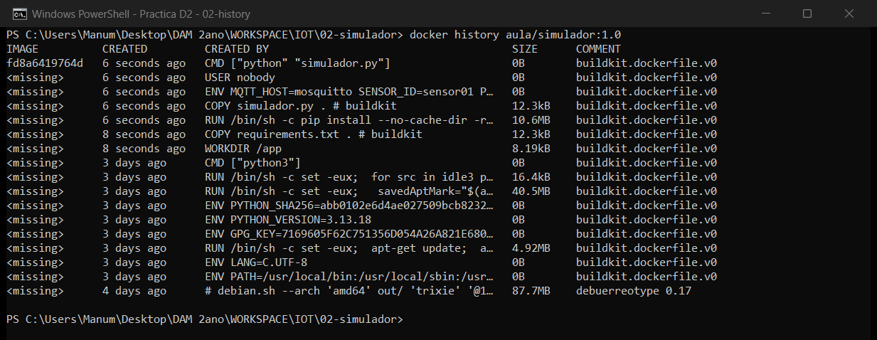
Figura 2. Capas de la imagen aula/simulador:1.0 mostradas con docker history.

Paso 3. Modificar el código y reconstruir como versión 1.1
Se cambió el mensaje que el sensor muestra al conectarse en simulador.py:
# Antes
print(f"{SENSOR}: conectado a {BROKER}:{PUERTO}", flush=True)
# Después
print(f"{SENSOR}: conectado al broker {BROKER}:{PUERTO} (v1.1)", flush=True)
y se reconstruyó la imagen con una nueva etiqueta:
docker build -t aula/simulador:1.1 .
Qué pasos salen de la caché: [2/5] WORKDIR /app, [3/5] COPY requirements.txt y [4/5] RUN pip install aparecen como CACHED. Solo se ejecuta de nuevo [5/5] COPY simulador.py, porque es el único fichero que ha cambiado. La construcción tarda 1,1 s frente a los 23 s de la primera.
Esto ocurre porque Docker invalida la caché a partir de la primera instrucción cuyo contenido cambia, y todas las posteriores se reconstruyen. Como el Dockerfile copia el código después de instalar las dependencias, un cambio en el código no obliga a reinstalarlas. Si se hubiera hecho COPY . . al principio, cualquier cambio en el código repetiría también el pip install.
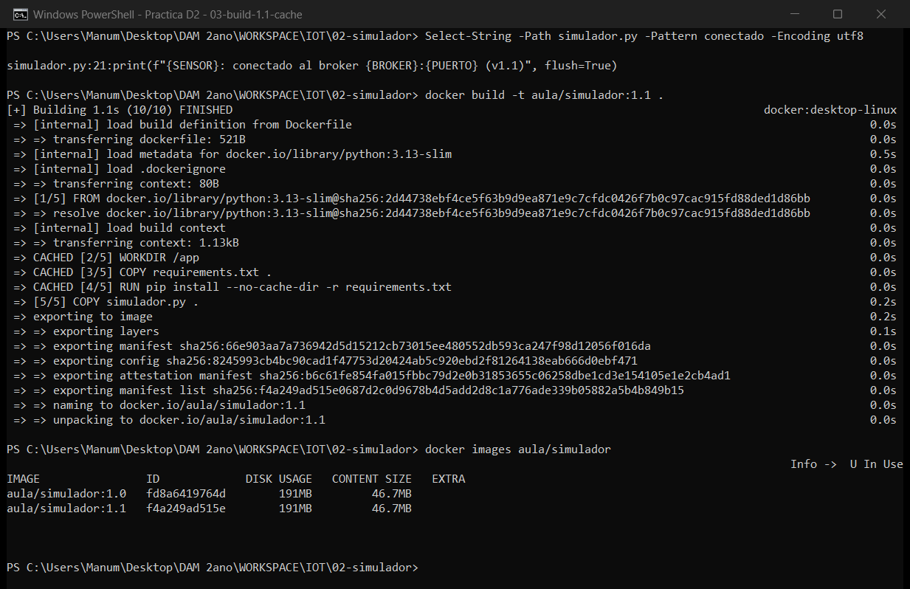
Figura 3. Reconstrucción como 1.1: solo se rehace la capa COPY simulador.py; el resto sale de la caché.

Paso 4. Crear la red demo y arrancar el broker y un sensor
Se crea una red de tipo bridge definida por el usuario y se arrancan en ella el broker Mosquitto, con la configuración de la carpeta 03-compose, y el primer sensor:
docker network create demo
docker run -d --name mosquitto --network demo -v "${PWD}\mosquitto\mosquitto.conf:/mosquitto/config/mosquitto.conf:ro" eclipse-mosquitto:2
docker run -d --name sensor01 --network demo aula/simulador:1.1
docker logs sensor01
- -d arranca el contenedor en segundo plano.
- --name mosquitto es importante: el sensor usa por defecto MQTT_HOST=mosquitto, y dentro de la red demo Docker resuelve ese nombre a la IP del contenedor del broker.
- -v …:ro monta el fichero de configuración en modo solo lectura. Esa configuración abre el puerto 1883 y permite conexiones anónimas (suficiente para pruebas).
El log de sensor01 muestra el nuevo mensaje de la versión 1.1 y las temperaturas que publica cada 2 segundos.
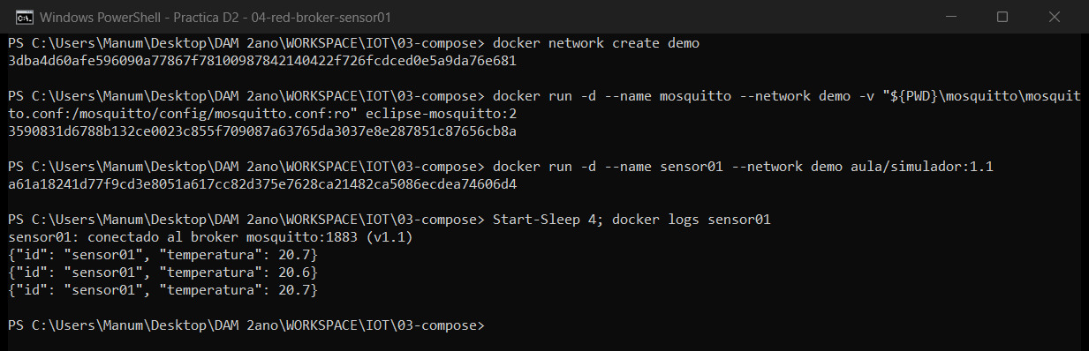
Figura 4. Creación de la red demo, arranque del broker y de sensor01.

Paso 5. Arrancar un segundo sensor
Con la misma imagen se arranca otro sensor, cambiando solo sus variables de entorno:
docker run -d --name sensor02 --network demo -e SENSOR_ID=sensor02 -e PERIODO=5 aula/simulador:1.1
docker logs sensor02
docker ps
-e sobrescribe los valores definidos con ENV en el Dockerfile: este sensor se identifica como sensor02 y publica cada 5 segundos. docker ps muestra los tres contenedores en ejecución.
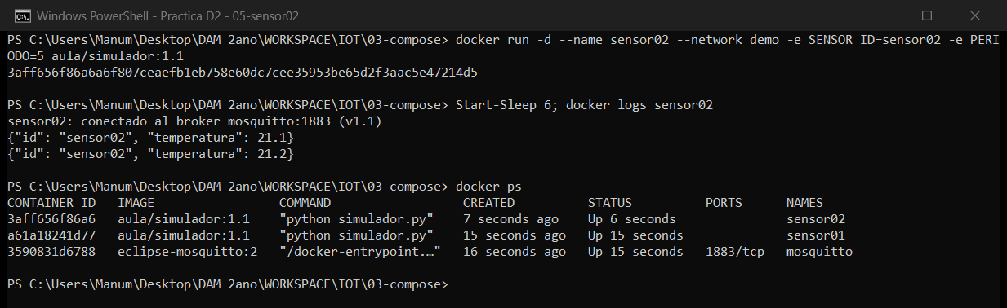
Figura 5. Segundo sensor con SENSOR_ID=sensor02 y PERIODO=5, y lista de contenedores.

Paso 6. Suscribirse con un contenedor temporal
docker run --rm --network demo eclipse-mosquitto:2 mosquitto_sub -h mosquitto -t "demo/#" -v -C 12
- --rm borra el contenedor automáticamente al terminar: es un contenedor de usar y tirar.
- Se reutiliza la imagen eclipse-mosquitto:2 porque incluye el cliente mosquitto_sub.
- -t "demo/#" se suscribe a todos los topics bajo demo/ (# es el comodín multinivel de MQTT); -v muestra el topic de cada mensaje y -C 12 termina tras recibir 12 mensajes.
Resultado: llegan mensajes de demo/sensor01/temperatura y de demo/sensor02/temperatura. De los 12 mensajes recibidos, 9 son de sensor01 y 3 de sensor02: la proporción de unos 2,5 a 1 coincide con sus periodos (2 s frente a 5 s).
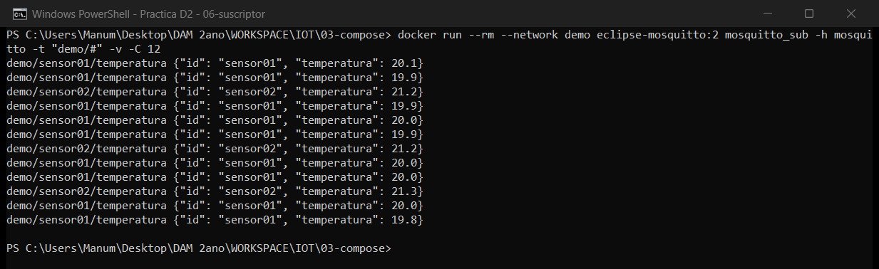
Figura 6. El suscriptor temporal recibe los mensajes de los dos sensores.

Paso 7. Borrarlo todo
docker rm -f sensor01 sensor02 mosquitto
docker network rm demo
docker ps -a --filter name=sensor --filter name=mosquitto
docker network ls
docker rm -f para y elimina los contenedores en un solo paso. Después se elimina la red (hay que borrar antes los contenedores, porque Docker no permite eliminar una red con contenedores conectados). Las dos últimas órdenes comprueban que ya no queda ningún contenedor de la práctica y que solo quedan las redes por defecto bridge, host y none.
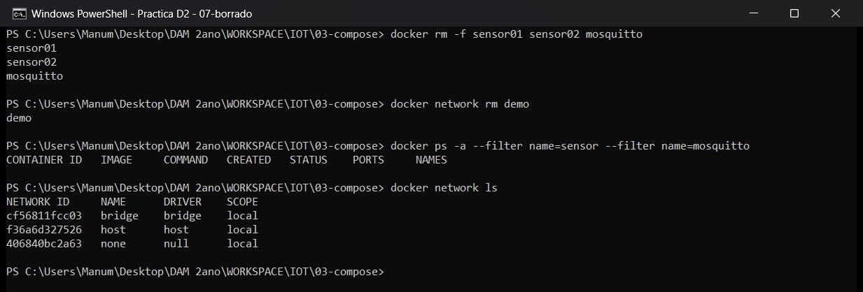
Figura 7. Eliminación de los contenedores y de la red demo.

4. Comprueba que funciona

En la segunda construcción aparece CACHED en el paso de pip install
Sí. En la reconstrucción como versión 1.1 (Figura 3) la línea CACHED [4/5] RUN pip install --no-cache-dir -r requirements.txt confirma que la capa de dependencias se reutilizó. También salen de caché WORKDIR y COPY requirements.txt; solo se rehízo COPY simulador.py.

Los dos sensores publican con periodos distintos usando la misma imagen
Sí. En docker ps (Figura 5) los dos contenedores, sensor01 y sensor02, usan la imagen aula/simulador:1.1. La única diferencia está en las variables de entorno: sensor02 se arrancó con -e SENSOR_ID=sensor02 -e PERIODO=5. En el suscriptor (Figura 6) llegan 9 mensajes de sensor01 por cada 3 de sensor02, lo que corresponde a publicar cada 2 s y cada 5 s respectivamente.

Sensor fuera de la red demo: ¿qué error muestra docker logs?
Se arranca un sensor sin la opción --network, de modo que queda conectado a la red bridge por defecto:
docker run -d --name sensor-fuera aula/simulador:1.1
docker wait sensor-fuera
docker logs sensor-fuera
docker ps -a --filter name=sensor-fuera
docker rm sensor-fuera
docker wait espera a que el contenedor termine y muestra su código de salida, que es 1 (error). docker logs muestra la traza de Python que acaba en:
socket.gaierror: [Errno -2] Name or service not known
Explicación: al ejecutar cliente.connect(BROKER, PUERTO), el sensor intenta resolver el nombre mosquitto y no lo consigue. La red bridge por defecto no tiene el DNS interno de Docker que resuelve nombres de contenedores, y además el broker no está en esa red, así que tampoco sería alcanzable. Como el programa no captura la excepción, termina y el contenedor queda en estado Exited (1). Antes de fallar tarda unos segundos, porque intenta resolver el nombre con los servidores DNS externos.
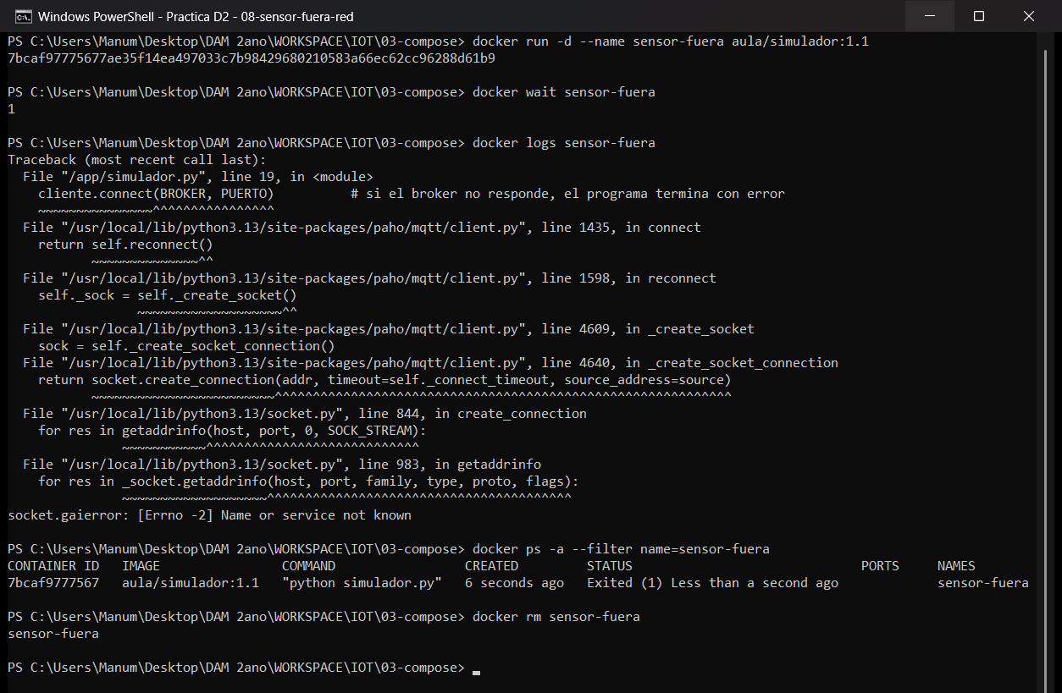
Figura 8. Un sensor fuera de la red demo no encuentra el broker y termina con error.

5. Retos

Reto 1. COPY simulador.py antes del RUN pip install
Para no estropear el Dockerfile que se entrega, el cambio se hizo en una copia, 02-simulador/Dockerfile.reto, en la que el código se copia antes de instalar las dependencias:
COPY requirements.txt .
COPY simulador.py .
RUN pip install --no-cache-dir -r requirements.txt
Se construyó una vez con este orden, se cambió de nuevo el mensaje de simulador.py y se repitió el punto 3:
docker build -f Dockerfile.reto -t aula/simulador:reto .
Qué cambia: ahora solo salen de caché WORKDIR y COPY requirements.txt. Se rehacen [4/5] COPY simulador.py y también [5/5] RUN pip install, que vuelve a descargar e instalar paho-mqtt (5,3 s). La construcción tarda 9,0 s, frente a 1,1 s con el orden original (Figura 3).
Por qué: cada capa depende de la anterior. Al cambiar simulador.py cambia la capa del COPY, y Docker invalida la caché de esa capa y de todas las siguientes. Como el pip install queda detrás, se repite en cada cambio de código aunque las dependencias no hayan cambiado. Por eso, en el Dockerfile original, lo que cambia poco va primero y el código al final.
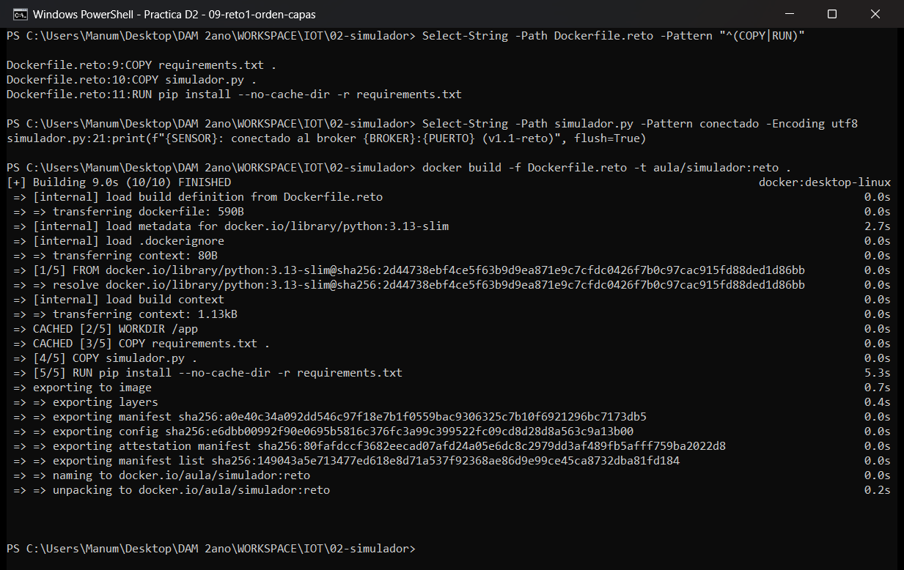
Figura 9. Con el COPY del código antes del pip install, la instalación de dependencias deja de salir de caché.

Reto 2. Segunda medida (humedad) y versión 1.2
Se añadió a simulador.py una humedad relativa que empieza en 50 %, varía ±1 en cada ciclo y se mantiene entre 0 y 100 %. Se publica en su propio topic, demo/<SENSOR_ID>/humedad. Así, los clientes que ya leían …/temperatura siguen funcionando sin cambios:
humedad = 50.0 # % de humedad relativa
while True:
...
# Segunda medida en su propio topic; se mantiene entre 0 y 100 %
humedad = min(100.0, max(0.0, humedad + random.uniform(-1.0, 1.0)))
mensaje = json.dumps({"id": SENSOR, "humedad": round(humedad, 1)})
cliente.publish(f"demo/{SENSOR}/humedad", mensaje)
print(mensaje, flush=True)
El mensaje de conexión pasa a indicar (v1.2). Al construir la nueva versión, la instalación de dependencias vuelve a salir de caché (3,4 s):
docker build -t aula/simulador:1.2 .
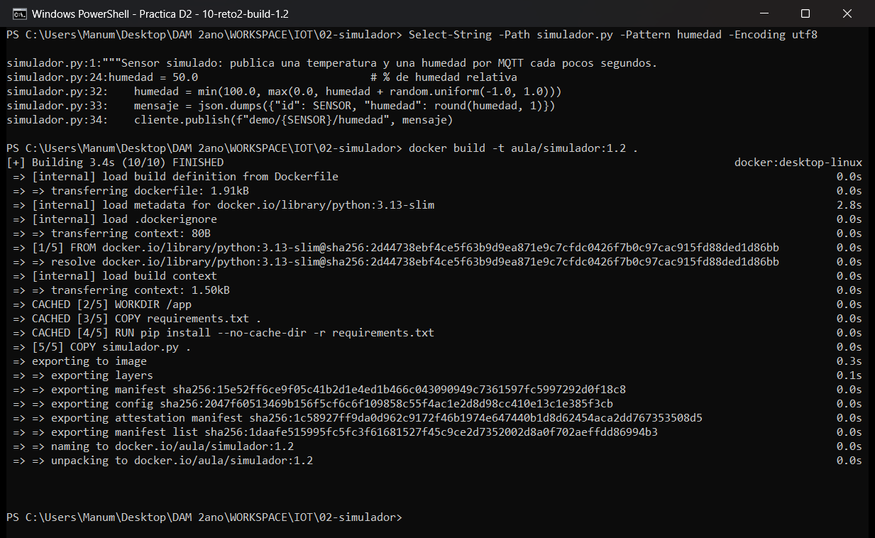
Figura 10. Cambios en simulador.py y construcción de la versión 1.2.
Para probarla se montó de nuevo la red demo con el broker y un sensor de la versión 1.2. El suscriptor recibe alternativamente los mensajes de temperatura y de humedad. Después se eliminaron los contenedores y la red.
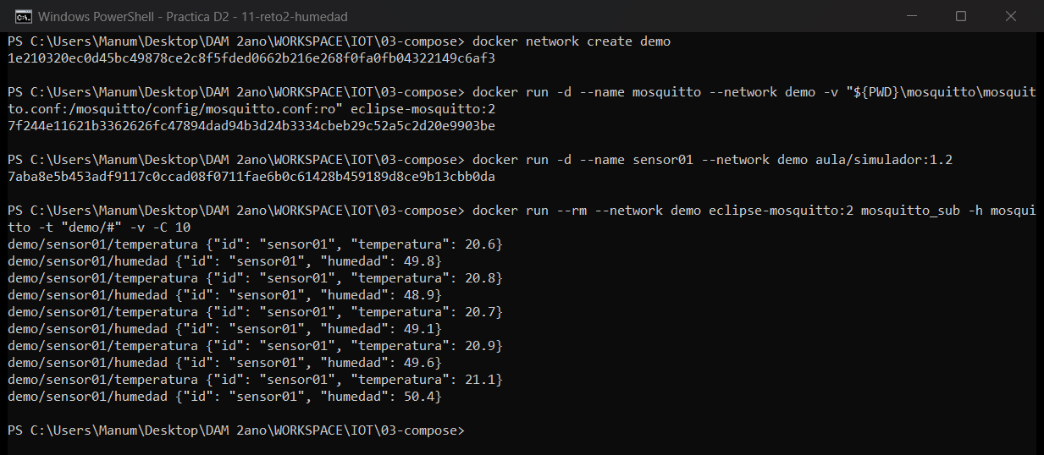
Figura 11. El sensor 1.2 publica temperatura y humedad en topics distintos.

Reto 3. ¿Cuánto ocupa la imagen y cuánto se ha añadido?
docker images --filter reference=python:3.13-slim --filter reference=aula/simulador
docker image inspect -f "{{.Size}}" python:3.13-slim
docker image inspect -f "{{.Size}}" aula/simulador:1.2
Medida | python:3.13-slim | aula/simulador:1.2 | Añadido
docker image inspect (descomprimida) | 168,0 MB | 181,7 MB | 13,7 MB
docker images – DISK USAGE | 178 MB | 191 MB | ≈ 13 MB
docker images – CONTENT SIZE (comprimida) | 45,3 MB | 46,7 MB | ≈ 1,4 MB

Conclusión: de los 181,7 MB de la imagen, 168 MB son de la imagen base y solo unos 13,7 MB (≈ 7,5 %) los hemos añadido nosotros. Casi todo corresponde a la capa del pip install (10,6 MB según docker history, Figura 2); el código y el requirements.txt ocupan unos pocos kB. Además, como las capas de la base se comparten, todas las versiones (1.0, 1.1, 1.2 y reto) reutilizan los mismos 168 MB en disco en lugar de ocuparlos cuatro veces.
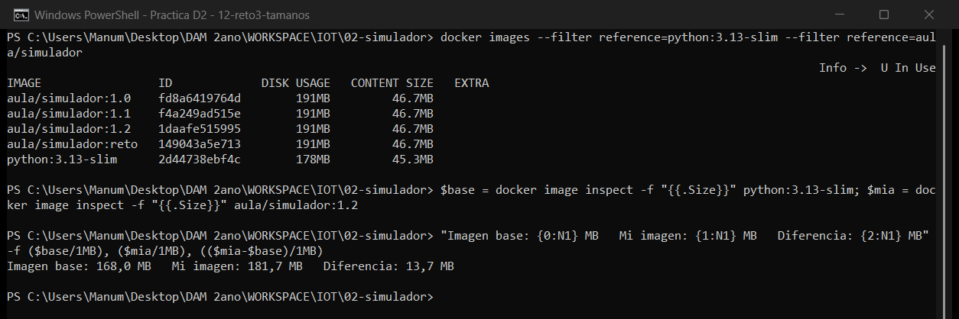
Figura 12. Tamaño de la imagen propia frente a la imagen base.

6. Conceptos clave y conclusión

¿Qué es una capa y por qué importa su orden?
Cada instrucción del Dockerfile que modifica el sistema de ficheros genera una capa de solo lectura. Las capas se cachean y se comparten entre imágenes. Como un cambio invalida la caché de esa capa y de todas las siguientes, conviene colocar primero lo que cambia poco (dependencias) y al final lo que cambia mucho (código). En la práctica, la versión 1.1 se construyó en 1,1 s reutilizando la instalación de dependencias.

¿Por qué el sensor encuentra al broker por su nombre?
En una red definida por el usuario (docker network create), Docker ofrece un DNS interno que resuelve el nombre de cada contenedor a su IP. Por eso basta con MQTT_HOST=mosquitto. En la red bridge por defecto no existe esta resolución por nombre, y los contenedores solo podrían comunicarse por IP.

¿Por qué no hace falta publicar el puerto 1883 con -p?
Porque toda la comunicación ocurre dentro de la red demo, entre contenedores. -p solo es necesario para acceder al broker desde fuera de Docker (por ejemplo, desde un cliente MQTT instalado en Windows).

¿Cómo se consiguen dos sensores distintos con una sola imagen?
La imagen es la misma; lo que cambia es la configuración en tiempo de ejecución. ENV define valores por defecto y -e los sobrescribe al arrancar cada contenedor. Así se pueden lanzar tantos sensores como se quiera sin reconstruir nada.

Relación con la carpeta 03-compose
El fichero 03-compose/compose.yaml describe el mismo escenario montado a mano en los pasos 4 y 5 (broker y dos sensores en una misma red), añadiendo un healthcheck para que los sensores esperen a que el broker esté listo. Con docker compose up -d --build se crearía todo de una vez, y con docker compose down se borraría, en lugar de ejecutar cada docker run por separado.

Conclusión
Se ha construido una imagen propia a partir de un Dockerfile, se ha comprobado cómo funciona la caché de capas al versionarla, y se han comunicado varios contenedores a través de una red de Docker usando MQTT. Los retos han confirmado la importancia del orden de las capas, han permitido ampliar el simulador con una segunda medida (versión 1.2) y han mostrado que la imagen propia solo añade unos 14 MB sobre la imagen base. Al terminar cada prueba se han eliminado los contenedores y la red creados.

